ICS 21.200

CCS J16

团 体 标 准

**T/CGMA-080X-202X**

**深海行星减速器装配技术条件**

Technical Conditions for Assembly of Deep-Sea Planetary Reducer

（征求意见稿）

202X-XX-XX发布 202X-XX-XX实施

中国通用机械工业协会 发 布

目 次

1. 范围 4

2. 规范性引用文件 4

3. 装配技术要求 4

3.1 一般要求 4

3.2 连接件的装配 5

3.3 典型部件的装配 5

3.4 密封的装配 6

3.5 压力自平衡装置的装配 7

4. 总装、检验及试验 7

5. 标志、包装以及贮存 7

附录A 深海行星减速器结构简图 9

附录B 高压密封装置 10

附录C 压力自平衡装置 11

**前 言**

本文件按照 GB/T 1.1-2020《标准化工作导则 第1部分 ：标准化文件的结构和起草规定)的规定起草。

本文件由中国通用机械工业协会减变速机分会提出。

本文件由中国通用机械工业协会归口。

本文件起草单位: 重庆齿轮箱有限责任公司、杭州前进齿轮箱集团股份有限公司、江苏泰隆减速机股份有限公司、南京高精齿轮集团有限公司、杭州杰牌传动科技有限公司、江苏环欧智能传动设备有限公司、太原重工股份有限公司、苏州亚太精睿传动科技股份有限公司、中船西南（重庆）装备研究院有限公司、浙江台州椒星传动设备有限公司

本文件主要起草人:

**深海行星减速器装配技术条件**

# 范围

本文件规定了200 m～3000 m深海环境用行星减速器的装配技术条件，包括装配技术要求、总装、检验及试验、标志、包装以及贮存等。

本文件适用于工作压力在2 MPa～30 MPa，设有高压密封装置、压力自平衡装置等深海行星减速器的装配和检验。

# 规范性引用文件

下列文件中的内容通过文中的规范性引用而构成本文件必不可少的条款。其中，注日期的引用文件，仅该日期对应的版本适用于本文件；不注日期的引用文件，其最新版本（包括所有的修改单）适用于本文件。

GB/T 3098.1 紧固件机械性能 螺栓、螺钉和螺柱

GB/T 10095.1 圆柱齿轮 ISO齿面公差分级制 第1部份：齿面偏差的定义和允许值

GB/T 10095.2 圆柱齿轮 ISO齿面公差分级制 第2部份：径向综合偏差的定义和允许值

GB/T 13384 机电产品包装通用技术条件

GB/T 33923 行星齿轮传动设计方法

GB/T 37400.10 重型机械通用技术条件 第10部分：装配

GB/T 37400.13 重型机械通用技术条件 第13部分：包装

GB/Z 18620.2 圆柱齿轮 检验实施规范 第2部分：径向综合偏差、径向跳动、齿厚和侧隙的检验

GB/Z 18620.4 圆柱齿轮 检验实施规范 第4部分：表面结构和轮齿接触斑点的检验

JB/T 6996 重型机械液压系统通用技术条件

JB/T 7858 液压元件清洁度评定方法及液压元件清洁度指标

JB/T 7929 齿轮传动装置清洁度

# 装配技术要求



## 一般要求

* + 1. **装配前的要求**

——零部件必须是按照技术文件制造且具有检验或试验合格证明文件。

——装配区的零件应按类别、规格摆放规范，标识清晰。

——箱体、内齿圈、行星架等薄壁或异形类零件，应单件平放，避免对零件造成变形、磕碰和划伤。

——所有零部件在装配前都要进行再清洗、除锈，并采用百洁布、棉布等清理干净，清洁度应符合技术文件要求或JB/T 7929 C级；所有零件无磕碰、飞边、毛刺、油污、锈蚀、防锈油以及破裂等。

——装配前用照明法检查确认密封腔体、油缸以及活塞运动面清洁、干净，无划痕、无杂物。

——装配前用照明法和通气法检查确认油液通道畅通、位置正确，清洁干净、无杂物。

——紧固工具和测量工具应为检测合格并在计量合格周期内，其精度应符合对应的国家标准或行业标准要求。

* + 1. **装配中的要求**

——过盈配合的零、部件在装配操作前应对主要配合尺寸，特别是过盈配合尺寸及相关精度进行复查。

——零件在装配过程中所有配合面不得有磕碰、划伤和锈蚀，并做好减速器整体防护，防止异物掉入减速器内部。

* + 1. **装配后的要求**

——具有相对运动的零、部件各润滑点应按要求注入润滑油（或脂）。

——制动器行程符合设计要求，运行平稳、无卡滞。

——高压密封装置相对运动的密封面滑动顺畅，转子轴的轴向串动量以及动环座端面与静环座端面的垂直度符合图纸要求。

——压力自平衡装置充气口、排气口与减速器连接畅通，皮囊、连接管路以及密封腔体应完整无破损。

——各旋转零件应转动灵活，无卡滞。

——减速器装配完成后，按有关技术文件和产品标准进行相应试验，试验结果应符合要求。

## 连接件的装配

* + 1. **螺钉、螺栓连接**

——所有螺栓应按GB/T 37400.10-2019第5.1条及附录表A.1的要求执行。

——螺栓、螺钉、螺母的防松措施应按照有关的技术文件要求进行，并做复检标识。

* + 1. **销连接**

——盲销装配应避免出现憋气的情况。

——止动销应均布布置，配作时防止铁屑等异物进入减速器内部，装配后不应与旋转件干涉。

* + 1. **弹性挡圈**

——弹性挡圈表面应平整、无边角毛刺，不允许有裂纹。

——弹性挡圈应使用相应规格的专用工具和夹具装配，不得强行推入。

* + 1. **过盈连接**

——减速器零件在装配前需再次清洗、检查配合尺寸和表面。

——过盈连接装配的选用方式和确定方法参考GB/T 37400.10-2019第5.6条之规定执行。

## 典型部件的装配








6. 3. 1. **齿轮件**

——空心齿轮和轴类之间采用的过盈连接应选用热装或冷装方式，参考GB/T 37400.10-2019第6.3条的规定执行。

——行星轮装配前，应复查同组行星轮公法线尺寸之差不允许大于0.02 mm，装配时同组行星轮配对号应一致，行星轮端面标识应按图纸要求的方向装配。

——太阳轮或行星架部套装配前，应在啮合齿面涂一层试验润滑油；齿轮装配时应对称转动行星架，匀速旋转缓慢装入。

——齿轮副啮合的轴向错位量应不大于齿轮宽度的4%，且不大于2 mm。

——齿轮副的静态接触斑点和侧隙应符合有关技术文件要求或GB/T 37400.10-2019表11 和GB/T 10095.1、GB/T 10095.2的推荐值；轮齿表面上不应出现接触条纹或交叉形状。

* + 1. **轴承**

——轴承出库时应包装完整，无外圈的轴承滚动体应有塑料套保护，无损伤和缺失。

——同级行星轮轴承应采用同一品牌，同一套轴承应采用同一组别的滚动体，每个包装中应只包含一个组别的滚动体。

——内外圈可分离的轴承在清洗后必须按原组装位置和轴承后缀标识组装，不得混淆或错装。无特定装配方向的轴承，装配时带标识端面应便于观察。

——轴承采用热装时，装配方法参考GB/T 37400.10-2019第6.1条的规定执行。

——圆锥滚子轴承装配后，轴向间隙应符合设计要求，对于面对面布置的圆锥滚子轴承，无要求时参考GB/T 37400.10-2019表4的推荐值。

* + 1. **制动器**

——压缩弹簧或碟型弹簧的性能和尺寸应符合图纸技术要求。

——密封件工作方向应正确，密封件与挡环并用时挡环位置应符合图纸要求。

——密封件、弹簧及其结合面等位置应涂适量润滑油。

——摩擦衬层不应超出钢芯板内、外圆，不遮盖内、外花键齿根。

——摩擦片与对偶片在自由状态下应能彻底分离，实际接触面积应不小于总摩擦面积的75%。

——摩擦片与对偶片应按图纸或技术文件要求施加适当的预紧力压实，通过调整垫片的厚度来保证摩擦片的总间隙。

## 密封的装配

* 1. 1. **高压密封装置的装配**

——高压密封装置为完全集装式结构，装配前不应拆开。

——装配前，应复查高压密封装置的装配尺寸，检查动、静环密封端面不应有裂纹、划伤和夹渣等缺陷。

——装配前，应复查减速器与高压密封辅助密封圈配合部位的表面粗糙度不低于Ra1.6 。

——密封圈在装配时应涂适量润滑油（或脂）。

——装配过程中，严禁碰撞、敲击高压密封装置，以免高压密封动、静环摩擦副破损而使密封失效。

——高压密封装置在装配过程中，应保持密封腔体、密封端盖及动、静环密封面等部位清洁，防止杂质或灰尘带入密封部位。

——高压密封装置装配完成后，应拆除集装卡。

——装配完成后，应保证减速器转子轴的轴向串动量不大于0.2 mm。

——装配完成后，高压密封装置动环座端面与静环座端面的垂直度不大于 0.15 mm。

**3.4.2 其他密封件**

——O形橡胶密封圈不允许采用胶条粘接，装配时不应扭曲、损伤密封圈。

——密封件在装配时应在密封唇部、密封圈表面以及轴颈涂上适量的润滑油（脂）。

——装配油封和密封圈时，若需通过键槽、螺钉或台阶时，应采用保护措施进行装配。

**3.4.3 密封介质的使用**

——密封介质牌号应符合设计或工艺文件要求，在使用有效期限内。

——零件密封表面应用清洗剂清洗干净，表面干后再使用密封介质。

——密封介质应涂抹均匀，介质用量，固化温度、压力、时间等应按工艺或密封介质使用说明文件的规定执行。

——装配后应清除密封部位多余密封介质。

## 压力自平衡装置的装配

* + 1. 压力自平衡装置的主要配合尺寸及精度应符合技术要求，密封端面不应有碰伤，密封螺纹不应有烂牙；充气口、排气口以及连接管应畅通。
    2. 保持皮囊、密封腔体、密封端盖、密封螺纹等部位清洁。
    3. 不锈钢材质的零件应已按技术要求进行钝化处理。
    4. 装配时油口向上，竖直位置装配。
    5. 压力自平衡装置与减速器装配完成后，应排净空气，按要求补充适量的润滑油，润滑油的过滤精度不低于20 μm。



# 总装、检验及试验

减速器及其附件在装配及试验过程中，应由制造厂质量检验部门根据图样、有关技术文件进行检查、试验及验收，各项检验记录作为产品技术档案存档。

* 1. 减速器全部旋转零件应转动灵活，无卡滞。
  2. 减速器总装时对随机附件也应进行试装，应符合设计文件要求。
  3. 减速器内部清洁度应符合JB/T 7929 F级的要求。
  4. 减速器外露部位，按技术文件要求做好防污防腐预处理。
  5. 制动器装配完成后应进行制动器活塞行程、密封性能和制动力矩试验，结果应符合图纸要求。
  6. 减速器装配完成后，应进行空载密封性功能试验，减速器在1.0 MPa压力下保持3 min，泄压应小于0.001 MPa。
  7. 减速器在试验、检验合格后，应排净试验用油，按技术文件采取相应的防锈措施。
  8. 减速器的型式试验按照产品相关的技术文件要求进行。

# 标志、包装以及贮存

* 1. **标志**

按照技术要求在减速器指定的两个位置标记出厂编号，产品铭牌需将其中一个编号覆盖并铆接在减速器上。

* 1. **包装**
     1. 减速器入库时，外露的安装配合面和加工面应作防锈保护，均匀刷涂一层防锈油。
     2. 减速器的包装应符合GB/T 37400.13的要求，对包装箱内的减速器应采取防潮、防碰撞等措施。
     3. 海运时应按照需方要求执行。
     4. 包装箱内应有制造厂质量检验部门的产品合格证明书，合格证明书中应标明：

1. 制造厂名称。
2. 产品名称、型号或规格。
3. 产品出厂编号、出厂日期。
4. 减速器重量。
   1. **贮存**
      1. 减速器应水平存放在干燥通风、防晒防潮的库房内，用大于100 mm的等高木板垫在减速器底板各支撑点。
      2. 防锈密封包装有效期应大于6个月，外露轴端及安装配合面的防锈层有效期应大于12个月。
      3. 超过防锈密封有效期, 应对减速器进行检查保养。

# 附录A 深海行星减速器结构简图

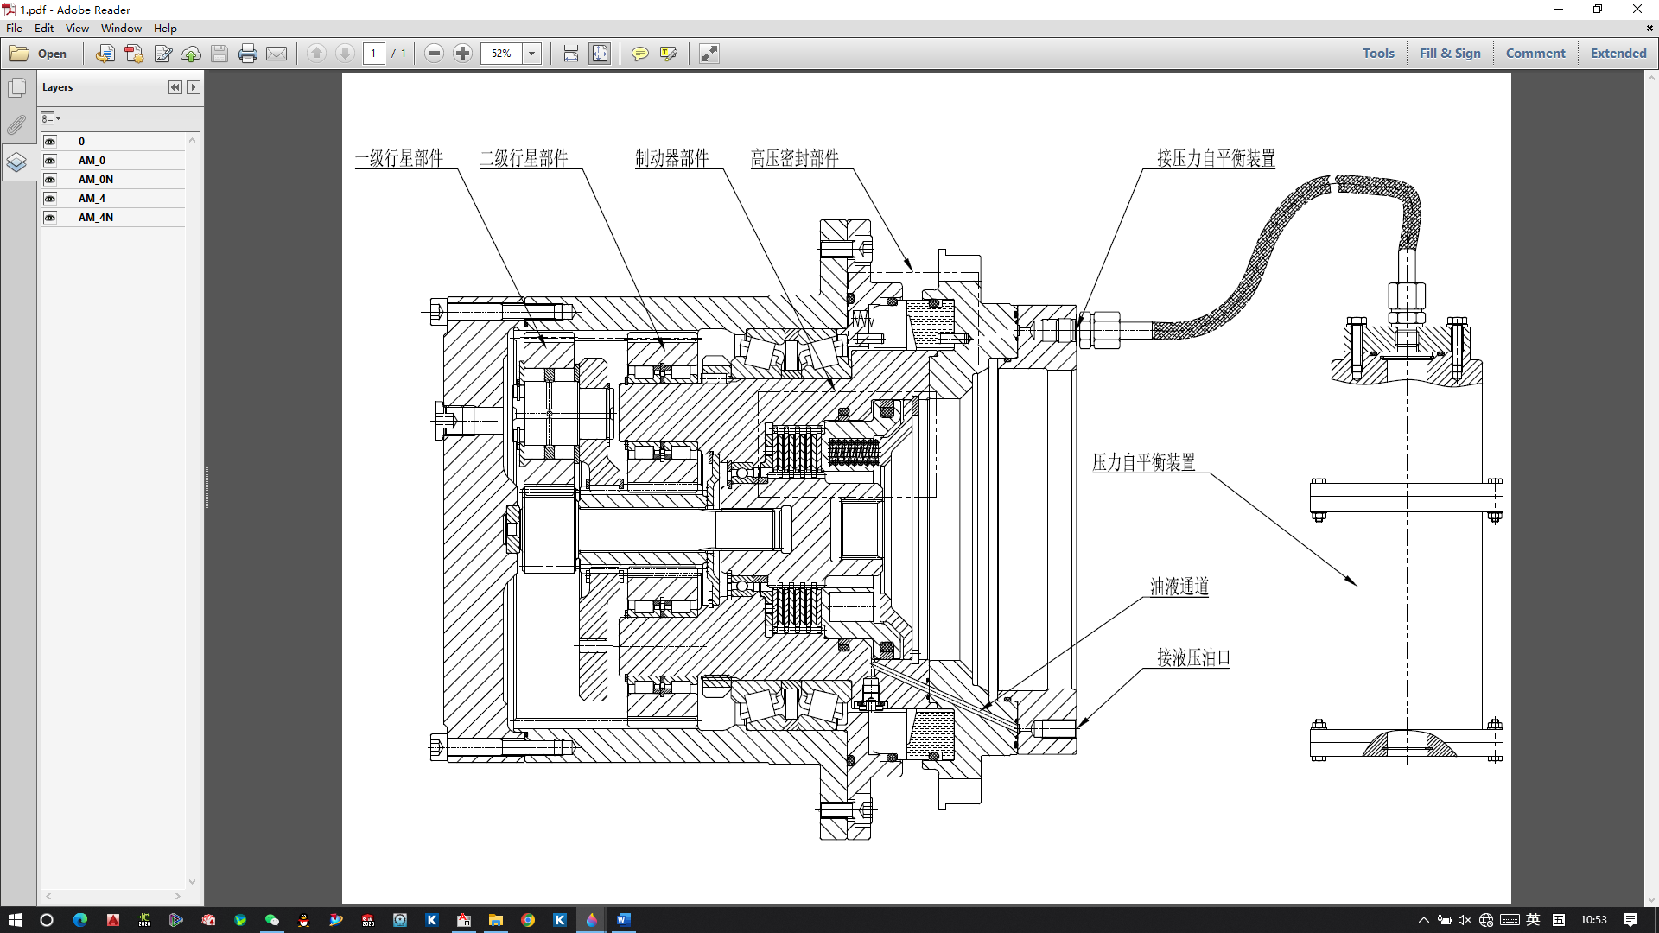

# 附录B 高压密封装置

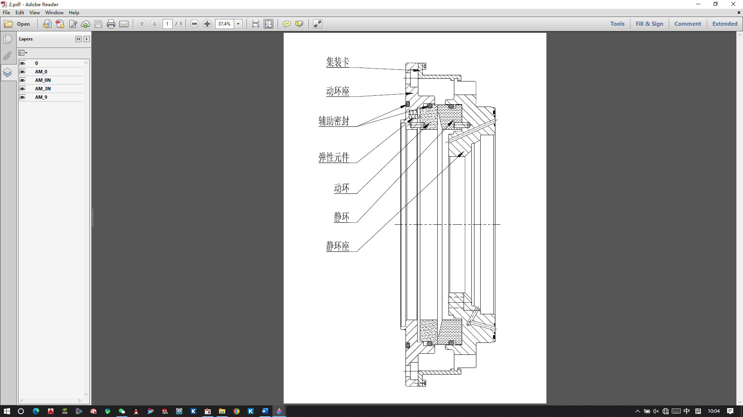

# 附录C 压力自平衡装置

